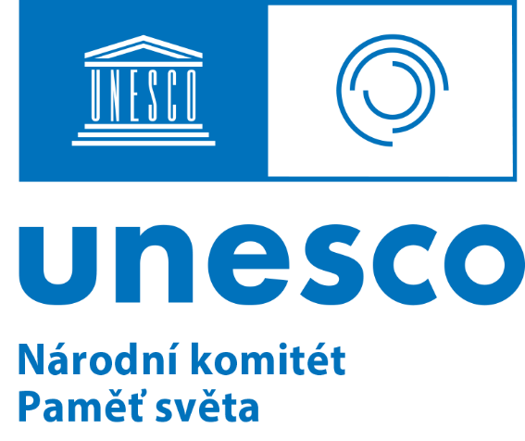

Členové(nky) Národní komitét pro program „Paměť světa“:

Předsedkyně
PhDr. Jindra Pavelková, Ph.D. - Moravská zemská knihovna v Brně

Místopředseda
Mgr. Pavel Šimůnek - odbor archivní správy a spisové služby Ministerstvo vnitra

Mgr. Jitka Křečková - vedoucí oddělení fondů samosprávy a státní správy do r. 1848 a církevních institucí, Národní archiv

Mgr. Josef Hájek - vedoucí odboru evidence a dokumentace, Národní památkový ústav

Mgr. Vladimír Kelnar - diecézní konzervátor, Arcibiskupství Pražské

PhDr. Marie Plevová, PhD. - Diecézní archiv Biskupství brněnského

PhDr. et Mgr. Eva Novotná, Ph.D. - ředitelka Knihovny geografie, Přírodovědecká fakulta UK

PhDr. Zuzana Strnadová - ředitelka Historického muzea, Národní muzeum

PhDr. Olga Kotková, Ph.D. - ředitelka Sbírky starého umění, Národní galerie Praha

Mgr. Tomáš Klimek, Ph.D. – ředitel Odbor historických a hudebních fondů, Národní knihovna ČR

